  3e trimestre | 2025 – 2026 | 5e  SPC → Troisième feuille | NOM : __________________________  PRÉNOM : ______________________ | Évaluation de fin de chapitre  TOTAL : _________________________

Évaluation de fin de chapitre – Semaine 40

Attention : pour chaque question, une seule réponse est correcte

I. Système solaire | 1/20 | 13 questions | 13/20

Répondez à partir de la définition du système solaire
1) L’Univers est
A. Une très grande galaxie
B. Seulement le système solaire
C. Seulement les étoiles que l’on voit la nuit
D. L’ensemble des planètes qui tournent autour du Soleil
E. L’ensemble de tout ce qui existe : l’espace, le temps, la matière et l’énergie
2) Qu’est-ce qu’une galaxie ?  A. Une planète très grande  B. Un seul système solaire  C. Une constellation visible depuis la Terre  D. Un ensemble de satellites tournant autour de la Terre  E. Un groupe de milliards d’étoiles, de gaz et de poussières | 3) Qu’est-ce qu’une nébuleuse ?  A. Un satellite naturel  B. Un groupe de galaxies  C. Une étoile très brillante  D. Une planète très chaude  E. Un nuage géant de gaz et de poussières dans l’espace
4) Qu’est-ce qu’un trou noir ?  A. Un satellite naturel  B. Une planète très froide  C. Une étoile qui brille beaucoup  D. Un nuage de gaz qui forme des étoiles  E. Une zone de l’espace avec une gravité très forte où rien ne peut s’échapper | 5) Qu’est-ce qu’une étoile ?  A. Un satellite naturel  B. Un nuage de poussières  C. Un trou noir en formation  D. Une planète éclairée par le Soleil  E. Une boule de gaz très chaude qui produit de la lumière

6) Qu’est-ce qu’une comète ?  A. Une galaxie  B. Un trou noir  C. Une étoile très chaude  D. Une planète très lointaine  E. Une boule de glace et de poussières qui tourne autour du Soleil | 7) Qu’est-ce qu’un satellite ?  A. Une galaxie  B. Un trou noir  C. Une étoile très petite  D. Une comète proche du Soleil  E. Un objet qui tourne autour d’une planète ou d’une étoile
8) Qu’est-ce que la révolution d’un astre ?  A. Le fait qu’il explose  B. Le fait qu’il change de couleur  C. Le fait qu’il tourne sur lui-même  D. Le fait qu’il s’éloigne pour toujours du Soleil  E. Le fait qu’il se déplace autour d’un autre astre | 9) Qu’est-ce que la rotation d’un astre ?  A. Le fait qu’il s’approche du Soleil  B. Le fait qu’il forme une queue lumineuse  C. Le fait qu’il tourne autour d’un autre astre  D. Le fait qu’il change de place dans une galaxie  E. Le fait qu’il tourne sur lui-même autour d’un axe
10) Qu’est-ce qu’une planète ?  A. Une étoile très petite  B. Un astre qui produit sa propre lumière  C. Un corps céleste qui tourne autour d’une étoile  D. Une comète avec une grande queue lumineuse  E. Un objet qui tourne seulement autour d’une planète | 11) Qu’est-ce que le système solaire ?  A. Une seule planète très grande  B. Un groupe de galaxies très proches  C. Une étoile entourée seulement de comètes  D. Un ensemble de satellites artificiels autour de la Terre  E. L’ensemble formé par le Soleil et tous les astres qui tournent autour de lui
12) Le bon ordre des planètes dans le système solaire, à partir du Soleil, est  A. Soleil – Mars – Terre – Vénus – Mercure – Jupiter – Saturne – Uranus – Neptune  B. Soleil – Mercure – Vénus – Terre – Mars – Jupiter – Saturne – Uranus – Neptune  C. Soleil – Vénus – Mercure – Terre – Mars – Jupiter – Saturne – Neptune –Uranus  D. Soleil – Mars – Vénus – Mercure – Terre – Jupiter – Saturne – Uranus – Neptune  E. Soleil – Mercure – Vénus – Terre – Mars – Saturne – Jupiter – Uranus – Neptune | 13) Un satellite naturel est différent d’un satellite artificiel car  A. Un satellite naturel est fabriqué par l’être humain, alors qu’un satellite artificiel existe naturellement dans l’espace.  B. Un satellite naturel tourne autour du Soleil, alors qu’un satellite artificiel tourne seulement autour de la Terre.  C. Un satellite naturel est un objet créé par la nature, comme la Lune, alors qu’un satellite artificiel est fabriqué par l’être humain.  D. Un satellite naturel émet sa propre lumière, alors qu’un satellite artificiel n’émet pas de lumière.  E. Un satellite naturel est toujours plus grand qu’un satellite artificiel.

II. Conversion des unités dans le système solaire | 1/20 | 7 questions | 7/20

Rappel : Unité Astronomique 1 u. a. = 150 millions de km – Année lumière 1 a.l. = 9460 milliards de km.
14) Convertir 830 000 000 km en unité astronomique (ua)  A. 8,3 ua  B. 5,5 ua  C. 55 ua  D. 83 ua  E. 0,55 ua | 15) Convertir 5,8 ua en kilomètres  A. 58 000 000 km  B. 87 000 000 km  C. 580 000 000 km  D. 870 000 000 km  E. 8 700 000 000 km
16) Convertir 56 000 000 000 000 km en années-lumière  A. 0,59 al  B. 5,9 al  C. 59 al  D. 590 al  E. 0,059 al | 17) Une étoile est située à 8,2 années-lumière de la Terre. Calculer cette distance en kilomètres  A. 7 757 200 000 km  B. 77 572 000 000 km  C. 7 572 000 000 000 km  D. 77 572 000 000 000 km  E. 775 720 000 000 000 km
18) Convertir 980 000 ua en années-lumière  A. 1,55 al  B. 155 al  C. 9,8 al  D. 15,5 al  E. 0,155 al | 19) Une étoile est située à environ 5,7 années-lumière. Exprimer cette distance en unités astronomiques (ua)  A. 5 700 ua  B. 57 000 ua  C. 36 000 ua  D. 360 000 ua  E. 3 600 000 ua
20) Une étoile est située à 11,4 années-lumière de la Terre. Calculer cette distance en kilomètres
A. 10 784 400 000 000 km
B. 97 844 000 000 000 km
C. 11 400 000 000 000 km
D. 107 844 000 000 000 km
E. 1 078 440 000 000 000 km

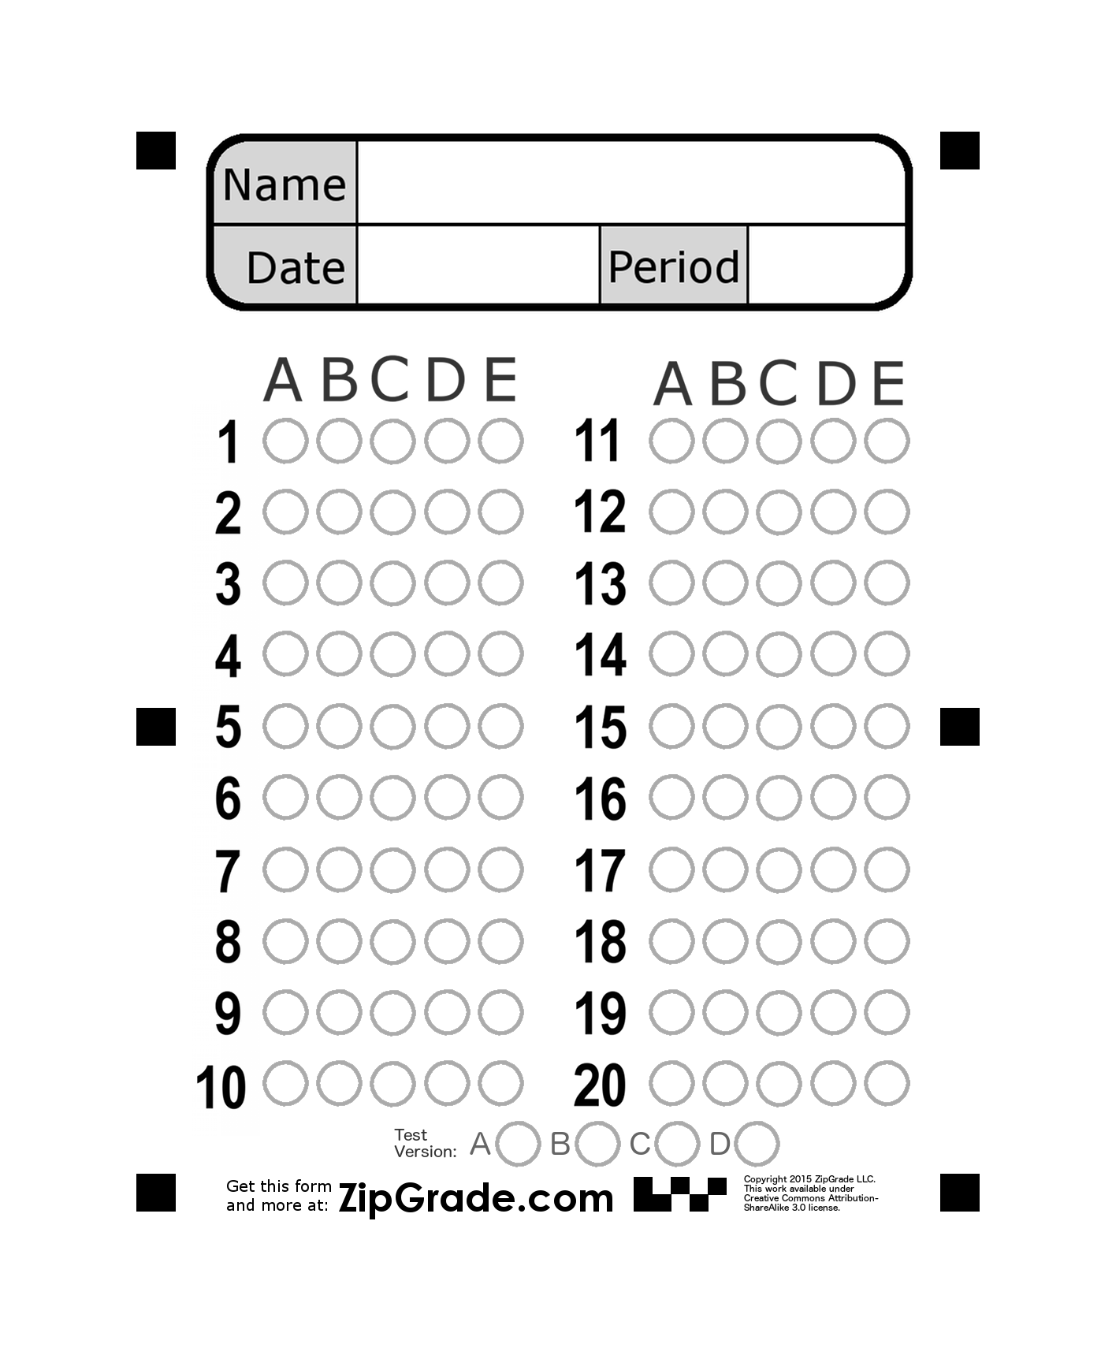 | 